威海智慧谷职业中等专业学校
--简介—

学校是经威海市教育局批准设立一所国有中等职业学校（威海智慧谷投资运营有限公司所属），是威海主城区内唯一的一所职业学校。学校先后被评为全国职工教育培训示范点、山东省社会组织党建工作示范点、威海市青年就业创业培训基地、威海市职工再就业培训基地；先后获得山东省助残先进集体、威海市职业教育先进单位、威海市德育工作先进集体等荣誉称号。
学校位于峰北路与统一南路交汇处，威海汽车站、高铁站紧临校园，交通环境便利；居然悦购、韩乐坊、万达广场近在咫尺，生活环境便捷；华夏城、仙姑顶、威海海上公园等标志性景点触目可及，自然环境优雅；威海图书馆、艺术馆、博物馆、会展中心环绕周边，人文环境优越。
学校秉承“人人皆可成才，人人尽展其才”的办学理念，坚持以学生为中心，升学就业并重，升学有保障，就业有出路。职教高考成绩斐然，毕业生升入专科比例连年保持100%，本科录取比例逐年提升。2022届毕业生林祥熙斩获艺术设计专业全省状元。2024届护理专业毕业生杨楠技能成绩229分（满分230分）。背靠威海智慧谷产业园数千家企业，学生就业充分保障。
学校致力于打造一支师德高尚、理念先进、技艺精湛、教风严谨的师资队伍。师资学历水平全部达到本科层次，研究生占比达到30%，专业教师双师型占比达到100%。教师在市级以上各类教育教学比赛中累计获奖100余人次。其中，平面设计、媒体印制技术等专业技能教学水平在全市独占鳌头。
学校致力于打造一个设施齐全、设备先进、景致优美、和谐向上的校园环境。新校区改造投入近5000万元，常规教学场所、专业实训场地建设达到全国一流标准。校园文化以“松柏青”精神为核心，助力每位学子走好“心中有梦想、手上有绝活、脚下有力量、人生有奇迹”的求学之路。
学校致力于打造一个紧贴需求、产教融合、错位发展、多方共赢的专业集群。面向威海八大产业集群、十条优势产业链，聚焦智慧谷园区数字经济、总部经济、服务贸易、智能制造等优势产业，学校重点建设新一代信息技术、现代服务、能源动力、智能智造等四大专业群，在全市率先走出特色化发展道路。
学校致力于打造一个结合紧密、交流顺畅、机制灵活、高效产出的国际交流合作平台。响应国家“职教出海”号召，学校立足服务中国产业发展、服务学生发展现实需要，已与美国、英国、德国、加拿大、澳大利亚、韩国、日本、新加坡等20余个国家、100余个校企建立了友好合作关系，为学生国际化发展提供了便捷的通道。
汉柏秦松是我们的精神，
商彝夏鼎是我们的骨气，
新新的智慧谷学校欢迎你！

学校照片：
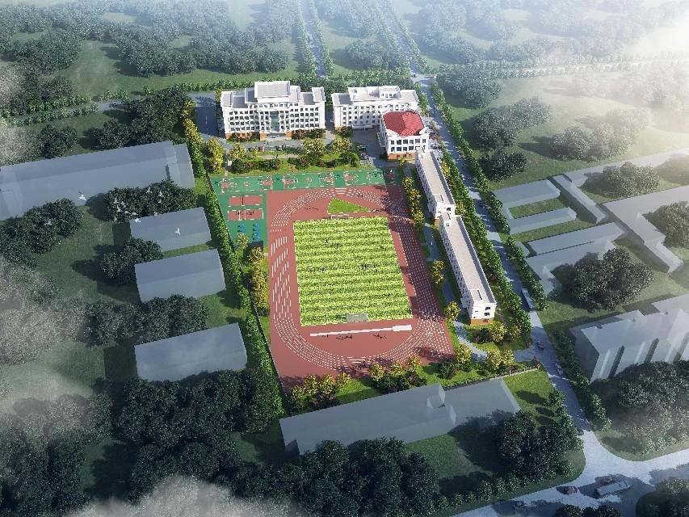
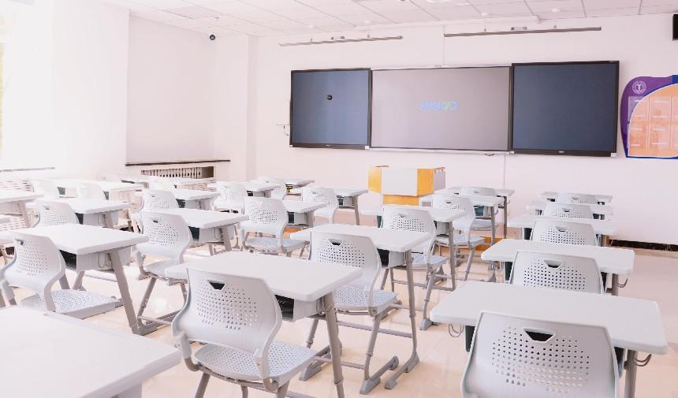
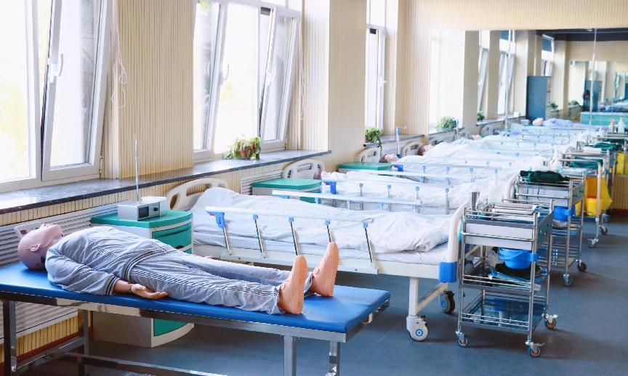
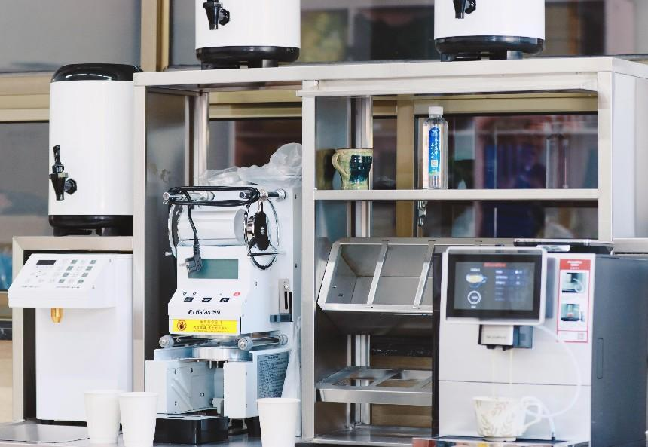
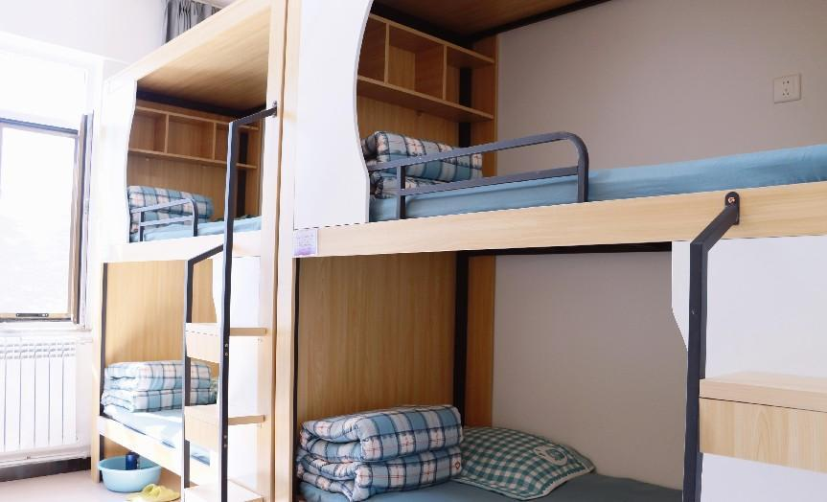
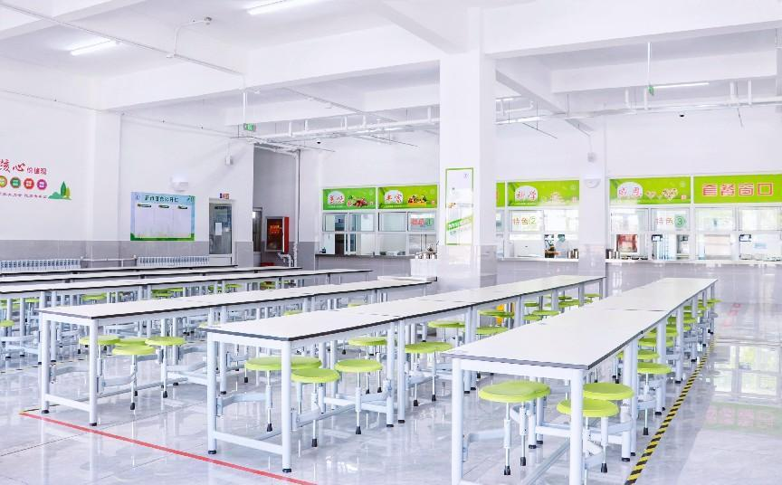

我们的使命
成就一名学生
幸福一个家庭
奉献和谐社会
育人目标
心中有梦想 手上有绝活
脚下有力量 人生有奇迹

办学目标
产教融合更深入 国际交流更活跃
人才培养更多元 服务社会更有力
管理理念
制度管人 程序管事
团队协作 高效执行
成果导向 以终为始
校训
让坚持成为我们一生的习惯
校风
尚德笃行 乐群乐业
教风
明理修能 会教教会
学风
善思精技 会学学会


扫码立即关注
联系我们 0631-5997277 0631-5993469

